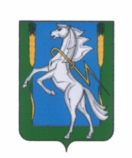

Совет депутатов Мирненского сельского поселения
Сосновского муниципального района Челябинской области
четвертого созыва

Р Е Ш Е Н И Е

от «17» марта 2022г. № 09

Об избрании Главы Мирненского
сельского поселения Сосновского
муниципального района
Челябинской области

В соответствии с Уставом Мирненского сельского поселения Сосновского муниципального района Челябинской области
Совет депутатов Мирненского сельского поселения четвертого созыва

РЕШАЕТ:

1. Избрать главой Мирненского сельского поселения Сосновского муниципального района Челябинской области Черкасову Галину Александровну.
2. Опубликовать (обнародовать) настоящее решение в порядке, установленном Уставом поселения в газете "Сосновская Нива" и на официальном сайте администрации Мирненского сельского поселения mirnenskoe.eps74.ru.
3. Настоящее решение вступает в силу со дня его принятия.

Председатель Совета депутатов
Мирненского сельского поселения В.А.Белобородов

